Cyklistické ulice
Cyklistické ulice jsou komunikace označené značkou 244.1 StVO (německá pravidla provozu na pozemních komunikacích), vyhrazené především cyklistické dopravě.

Klíčová ustanovení (a výhody pro cyklisty), vyplývající z pravidel provozu:
- Provoz jiných vozidel se povolí jen výjimečně dodatkovou tabulkou.
- Vozidla nesmějí jet vyšší rychlostí než 30 km/h a je-li to nutné, musí motorová vozidla svou rychlost dále snížit.
- Souběžná jízda cyklistů je dovolena.

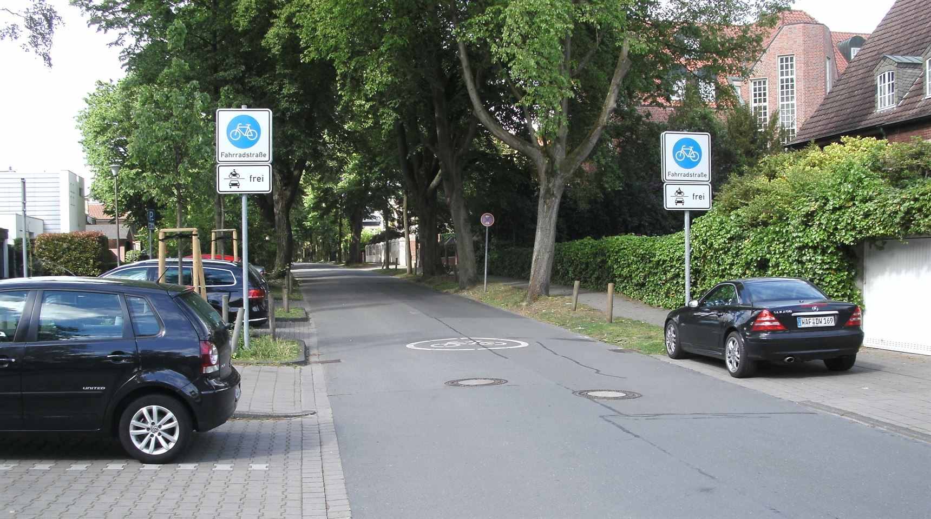

Obrázek: Příklad cyklistické ulice ve městě Münster (SRN). Zdroj: wikipedie

Cyklistické ulice jsou na základě výše zmíněných dopravních charakteristik vhodné zejména pro hlavní trasy cyklistické dopravy, resp. při vysoké intenzitě provozu cyklistů (zdůrazňují hledisko hlavního uživatele – cyklisty, provoz motorových vozidel je chápan jen jako okrajový, např. pro obsluhu nemovitostí). Zvýrazňují důležité cyklistické spojnice v síti obslužných komunikací a usnadňují koncentraci cyklistické dopravy. Obzvláště plynulý provoz a vysoká cestovní rychlost v cyklistické dopravě se dosáhnou tehdy, vyznačí-li se na cyklistické ulici přednost oproti ústícím obslužným komunikacím (jinak platí přednost zprava, což rychlost snižuje). Pak je případně nutno provést opatření, jimiž se v tahu cyklistické ulice účinně sníží rychlost provozu motorových vozidel (např. provedení zvýšených ploch křižovatek). Rozhodnutí o přednosti se má proto udělat v závislosti na místních podmínkách. Na stykových a průsečných křižovatkách se doporučuje piktogram jízdního kola na vozovce, případně i stavební zúžení.

Pro bezpečné vedení turistické cyklistické dopravy je možné jako cyklistické ulice označit i slabě zatížené silnice v extravilánu za předpokladu, že lze prosadit nejvyšší rychlost 30 km/h i pro motorovou dopravu.

Podle intenzity provozu a míry obslužné funkce připadá v úvahu povolení provozu motorových vozidel v obou směrech nebo jen v jednom směru. Zejména cyklistické ulice s povoleným jednosměrným provozem motorových vozidel mohou nahradit jednosměrné komunikace a dobře se hodí do systémů zjednosměrňování ulic.

